**07.05 czwartek**

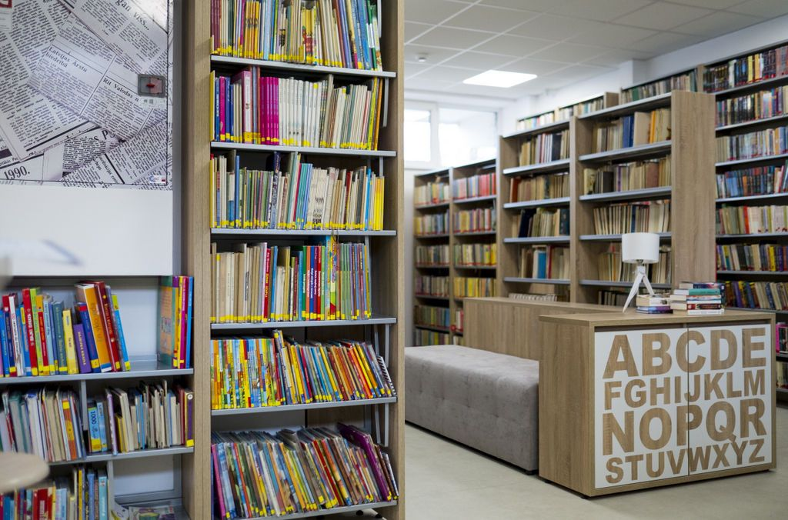

**Zadanie 1**

**Zabawa językowa,, Niedokończone zdania”**

Dziecko kończy usłyszane zdanie.

a) Lubię książki, ponieważ.................

b) Warto czytać książki, gdyż.................

c) Należy szanować książki, bo..................

d) Człowiek, który nie czyta książek, jest........,

**Zadanie 2**

**Posłuchaj zagadek. Za każdą poprawnie udzieloną odpowiedź pokoloruj**

**serduszko ;)**

KSIĄŻKA

Chodź nie ma zamka ani kluczyka,

często otwierasz ją i zamykasz .

W swym wnętrzu wiele tajemnic mieści ,

wierszyków, bajek i opowieści.

BIBLIOTEKA

A oto zagadka książkowa,

10 liter ma to słowo ,

a na końcu jest w nim„ teka”,

książka tam na ciebie czeka.

BIBLIOTEKARKA

Kto ma na półkach książek bez liku

i dba o książki i czytelników?

PISARZ

Pisze książki i wierszyki

bajki, baśnie i legendy.

Swoje myśli nam napisze

byśmy w książce je znaleźli.

WYDAWCA (ta i następna zagadka będzie trudna dla dzieci, ale jest to

okazja do wprowadzenia nowego słowa i poszerzenia słownika dziecka)

W jego pracy są maszyny,

które kartki łączą w całość

By powstała kolorowa

książka nasza, ta jedyna.

ILUSTRATOR

Ma komputer, ma też kredki.

Kreśli kropki, kółka kreski.

I rysuje nam wspaniałe

krasnoludki duże, małe,

które w książce oglądamy.

**Rozwiązywanie zagadek związanych z bohaterami znanych bajek dla**

**dzieci.**

Kopciuszek

Jaka to dziewczynka ma roboty wiele,

a na pięknym balu gubi pantofelek.

Kot w butach

Łatwo mnie poznacie,

gdy bajkę wspominacie.

Chodziłem tam w butach,

miałem lżejsze życie.

Czerwony Kapturek

Chociaż kłopot z wilkiem miała,

wyszła z opresji zdrowa i cała.

Królewna Śnieżka

U krasnoludków mieszkała,

gdy jej zła macocha jabłko dała.

Jaś i Małgosia

Dwa łasuch tym się szczycą,

że wygrały z czarownicą.

Pinokio

Bardzo wiele przygód miała drewniana chłopczyna,

zanim z ojcem się spotkała w brzuchu rekina.

Kubuś Puchatek

Powiedz, który to niedźwiadek Prosiaczka jest sąsiadem,

sąsiadem Kłapouchego i Krzysia małego kolegą?

**Zabawa ruchowa**

Dzieci wykonują polecenia:

-idź 3 kroki do przodu,

-zrób 4 kroki w bok,

-wykonaj obrót dookoła siebie w prawą stronę,

-skrzyżuj ręce na piersi,

-zrób przysiad i wyskocz w górę.

**Zadanie 3**

Popraw wyrazy po śladzie. Następnie przeczytaj zdania i połącz opisy z

odpowiednią osobą na obrazku. Karta pracy 8a, cz.4



**Dla chętnych☺☺☺**

**Z pomocą rodzica wykonaj Kartę 9, cz.4**

**Jakie hasło Wam wyszło?**

**POWODZENIA!**

**Pozdrawiamy Was bardzo gorąco!**

**Pani Ewelina i Pani Jola**

**☺☺☺☺**